《中国画---学画大熊猫》学习指南

一、教材

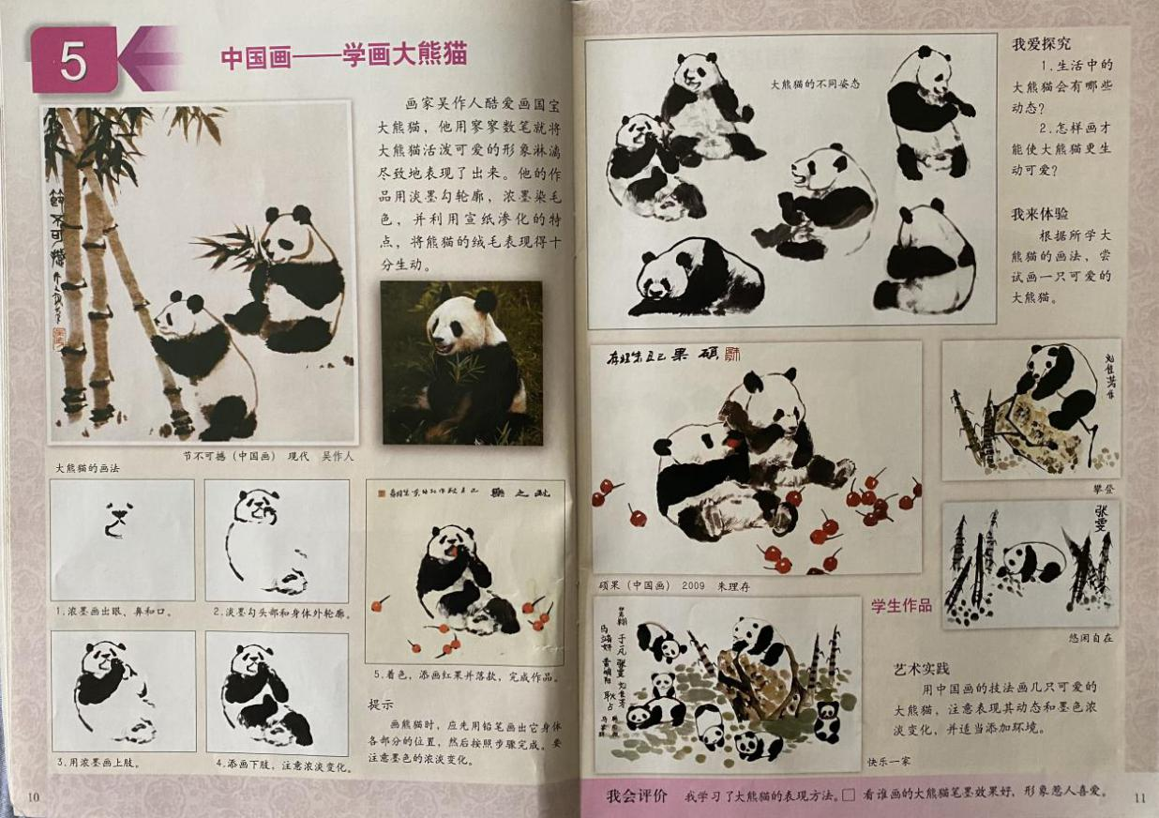

导语：同学们，今天我们来学习用中国画的技法表现大熊猫。我们通过一段熊猫生活的小视频了解熊猫的形态特征：黑白相间、憨态可掬、体态肥硕、食竹高手等等。吴作人老先生酷爱国宝大熊猫，我们一起认识这位艺术家及他的作品《节不可撼》。通过教师的示范视频了解画熊猫的用笔用墨方法以及一幅完整熊猫主题作品的绘画过程。希望你通过今天的学习掌握画大熊猫的技法。

二、学习任务：

1.了解大熊猫的生活习性和形态特征，运用墨色变化学习表现一只大熊猫。

2.通过教师示范讲解初步用中锋、侧锋以及浓墨、淡墨表现大熊猫的不同动态，并添加上环境，构成一幅画面。